UFFICIO STAMPA E
PUBBLICHE RELAZIONI
Via Cagnazzi, 31
80136- Napoli
Fax 0257760421
Cell. 3357737294
Email:ufficiostampa@sulpm.net

Il SULPL (Sindacato Unitario Lavoratori Polizia Locale) – Ufficio Stampa e pubbliche relazioni, ubicato in Napoli alla via Cagnazzi n.31, fax 0257760421; e-mail ufficiostampa@sulpl.it, addiviene alla seguente

CONVENZIONE GRATUITA

Con la quale il sottoscritto Bonaventura Moscariello
Titolare della Società 24Finance Mediazione Creditizia Spa
Sito in Milano
via Alessandro Manzoni 40
CAP 20121 provincia di Milano Tel 02/39542043 Fax 02/39542038

STIPULA

Con il SULPL, al fine di offrire e praticare agli iscritti-associati a tale Organizzazione Sindacale, dietro richiesta e presentazione della tessera sindacale, le sotto elencate agevolazioni:
una vasta gamma di prodotti finanziari e assicurativi a condizioni particolarmente vantaggiose . Tra le Banche attualmente in portafoglio, possiamo offrire i prodotti dei seguenti Istituti di Credito e Intermediari Finanziari, tra cui: BNL gruppo BNP PARIBAS, Gruppo CARIPARMA CREDIT AGRICOLE (CARIPARMA, FRIULADRIA e CARISPEZIA), ING DIRECT, CHEBANCA!, UNICREDIT, AGOS, COMPASS, IBL BANCA, FUTURO. Per quanto riguarda la parte assicurativa, attraverso un accordo con un importante Broker Assicurativo, siamo in grado di quotarvi qualsiasi tipo di copertura assicurativa tra cui, a titolo puramente esemplificativo: TCM (polizze vita, a premio unico e premio annuo) CPI (polizze a protezione del credito), INCOME PROTECTION (polizze a garanzia del tenore di vita), RCA (auto e moto), polizze casa, viaggi, professionali, salute ecc….
Tutti i servizi e le consulenze che vi metteremo a disposizione potranno essere di supporto per effettuare la migliore scelta di prodotto in base alle vostre esigenze, al vostro profilo di rischio e rapportate al tenore di vita e saranno effettuate anche al di fuori dei canonici orari di lavoro presso la vostra sede o il vostro domicilio senza la corresponsione di alcun compenso di consulenza.

lì 18/06/2015
Il Titolare Il Segretario Nazionale
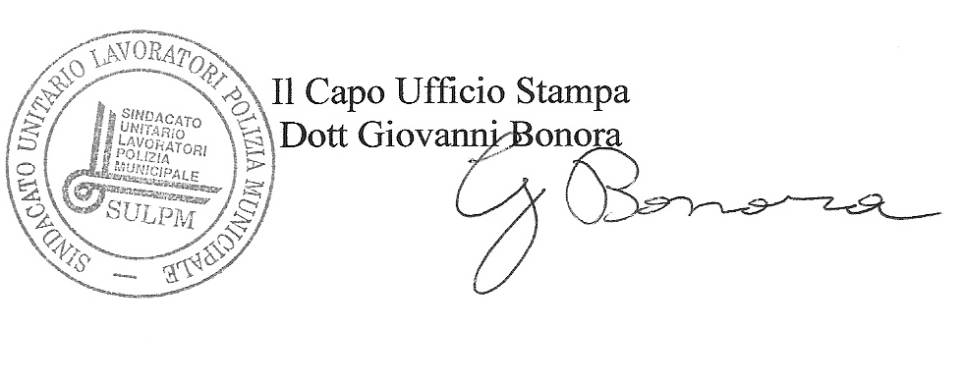

-
N.B. NULLA E’ DOVUTO FRA LE PARTI PER LA STIPULA DELLA CONVENZIONE, DA CUI ENTRAMBE POSSONO RECEDERE PREVIA COMUNICAZIONE VIA FAX CON 30 GIORNI DI ANTICIPO. IL SULPL SI IMPEGNA ALLA MASSIMA DIFFUSIONE FRA GLI ASSOCIATI ED ALLA PUBBLICIZZAZIONE SUL PROPRIO SITO NAZIONALE NELLA PAGINA DELLE CONVENZIONI.

